第2篇 Abaqus数值模拟

2.1 混凝土本构输入规则 1
2.1.1 密度及弹性 1
2.1.2 塑性 1
2.1.3 受压行为以及拉伸行为 2
2.2.钢筋本构输入 4
2.3 子程序 5
2.3.1子程序介绍及安装关联 5
2.3.2子程序使用例子 6
2.4 ABAQUS相关学习资料推荐 7

作者：尹昌磊
2021年6月

第2篇 Abaqus数值模拟

2.1 混凝土本构输入规则
在ABAQUS中混凝土材料属性主要设置密度、弹性以及混凝土损伤塑性：
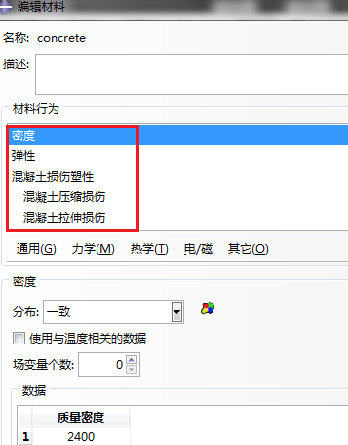
图2.1

2.1.1 密度及弹性
密度取2400kg/m³，弹性模量以及泊松比可根据混凝土结构设计规范《GB50010-2010》表4.1.5选取。
混凝土损伤塑性需要输入：塑性、受拉行为、混凝土压缩损伤、拉伸行为、混凝土拉伸损伤。
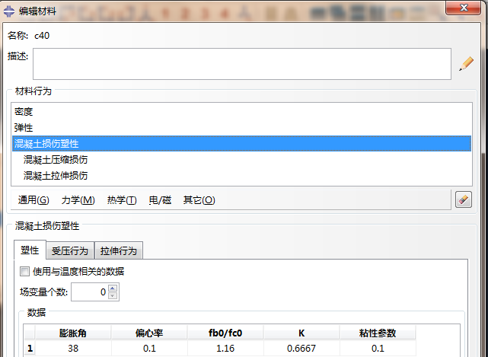
图2.2

2.1.2 塑性
膨胀角：取值在30-38之间，取值的大小对混凝土的受力行为有影响，一般在刚开始试算时建议30°，等其他数值确定下来可以调整该值将其趋近于试验数据。
偏心率：默认取值0.1
Fb0/fc0:双轴与单轴抗压强度比值，通常取值1.16
K:通常取值2/3
粘性参数：对模型计算的收敛性有较大影响。粘性参数越大，越容易收敛，精度越低，反之亦然。建议刚开始试算时粘性参数设为0.1或0.01，待模型无误后，提升精度，设置为0.001。

2.1.3 受压行为以及拉伸行为
这部分的取值是来源于混凝土单轴应力-应变关系曲线，取值的大小直接决定着模型的受力性能。最为通用的应力-应变曲线是清华大学过-张模型，详细的计算公式及参数取值见混凝土结构设计规范《GB50010-2002》附录C 混凝土的多轴强度和本构关系。
将规范中的公式编制成EXCEL表格的形式，要用时可修改某些参数直接变换成不同混凝土强度等级的本构，非常的便捷。如下图所示。
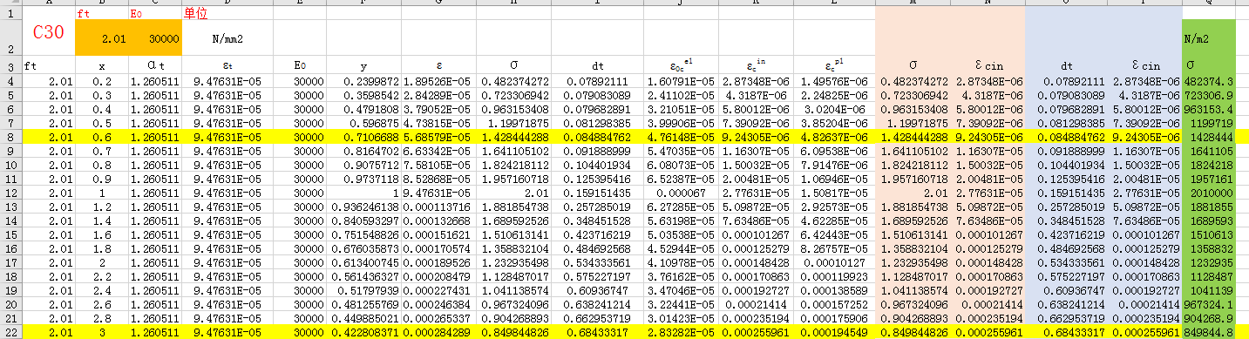
图2.3
接下来便是将EXCEL表格中计算所得数据输入到ABAQUS中，ABAQUS中需要输入的是屈服应力与非弹性应变，非弹性应变=总应变-材料无损伤的弹性应变，即最终输入混凝土塑性损伤模型中的必须是去除弹性阶段的数据，那么需要知道弹塑性的临界点，清华陆新征的《建筑抗震弹塑性分析》一书中建议取1/3~1/2fc，其他文献中也有取0.4fc，0.6fc等，（知网中搜索应力-应变曲线，有较多相关研究的文献）具体取哪个要灵活应对。曲线结束长度对模型的受力性能也有影响，混凝土受压曲线 ABAQUS 材料输入时的截断应变建议取在 3 ε₀,具体的曲线结束长度根据自己的模型进行调整。
受压行为以及受拉行为中打开子选项，还需要输入拉伸恢复、压缩复原、损伤参数、非弹性拉紧（即非弹性应变）。其中拉伸恢复和压缩复原是混凝土产生捏缩效应的关键，拉伸恢复指的是往复荷载下混凝土试件受压开裂后便认为试件破坏，在对其进行拉伸时，不再具有承载力，所以一般在ABAQUS中拉伸恢复输入0；压缩复原指往复荷载下混凝土受拉开裂后在对其进行压缩，混凝土仍具有承载力，所以一般在ABAQUS中压缩复原输入的值在0-1之间，具体取多少根据试验数据进行试算调整，建议在0.2-0.7之间选取。损伤因子的取值是混凝土损伤塑性模型的关键，损伤因子的具体计算方法并不唯一，可以参考混凝土结构设计规范《GB50010-2010》附录C.2,或者在知网中搜索混凝土损伤因子关键词，比较常用的是能量等效法。损伤因子的取值在0~1之间，0代表无损伤，1代表完全失效，在ABAQUS中损伤因子的输入长度对模拟结果也有明显影响，建议输入损伤因子时最好达到0.95以上，具体取多少根据试验数据进行试算调整。
注意：
①非弹性应变以及损伤参数列表第一行数值为0，若不为零，计算便会报错。
②EXCEL表中计算得到的应力-应变是名义应力应变，若严谨一些的话，还需将其转换为真实应力应变，转换公式如下：
应力的转换：$σ=σ_{nom}\left(1+ε_{nom}\right)$
应变的转换：$ε=\ln\left(1+ε_{nom}\right)$
名义应力应变与真实应力应变的区别：一根杆，原长𝒍_{𝟎}，截面面积𝑨_{𝟎}，受单向拉伸F作用下，发生大变形后长度变为L，截面面积变为A，则名义应力为：𝑭⁄𝑨𝟎，实际应力为𝑭⁄𝑨。
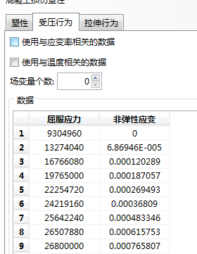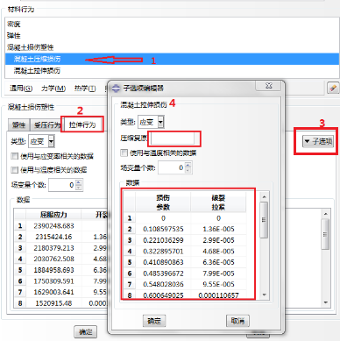
图2.4 图2.5

2.2.钢筋本构输入
这部分的取值是来源于钢筋的拉伸试验，钢筋加工时，对每种直径的钢筋各预留3根，截断钢筋端部500mm后开始取样，取样长度为500mm，参照《金属材料室温拉伸试验》（GB/T228-2002），通过拉伸试验测得钢筋的力学性能指标。该部分实验数据通常是名义应力和名义应变，需要用公式将其转化为真实应力和真实应变，并且提供的应变是材料的总应变而非塑性应变，而ABAQUS中弹性和塑性划分明确，在输入塑性数据时需要进行去弹性处理，操作步骤如下：
第一步，将名义应力、应变转化为真实应力、应变
应力的转换：$σ=σ_{nom}\left(1+ε_{nom}\right)$
应变的转换：$ε=\ln\left(1+ε_{nom}\right)$
第二步，求出塑性应变
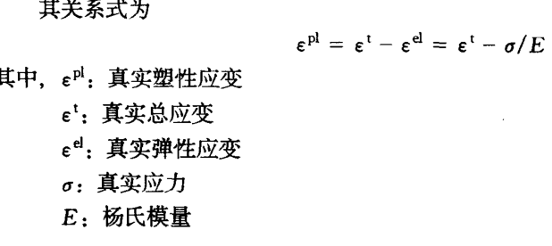
图2.6为钢筋的实测数据，通过数据处理后方可输入到ABAQUS中，处理步骤如下：
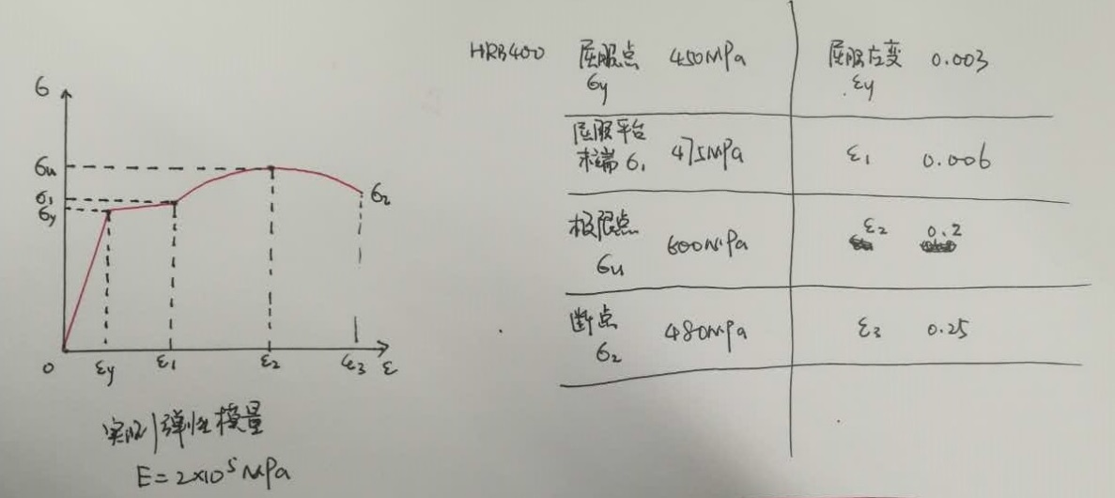
图2.6

第一步：应力转换
名义应力（Mpa） | 名义应变（Mpa） | 真实应力（Mpa） | 真实应变（Mpa）
$σ_{y}$450 | $ε_{y}$0.003 | 450 | 0.003
$σ_{1}$475 | $ε_{1}$0.006 | 475 | 0.006
$σ_{u}$600 | $ε_{u}$0.2 | 708 | 0.18
$σ_{2}$480 | $ε_{2}$0.25 | 586 | 0.22
第二步：求出塑形应变（去弹性）
$${ε_{1}}^{pl}=0.006-\frac{475}{2×{10}^{5}}=0.003625$$
$${ε_{u}}^{pl}=0.18-\frac{708}{2×{10}^{5}}=0.17646$$
第三步：在ABAQUS中输入
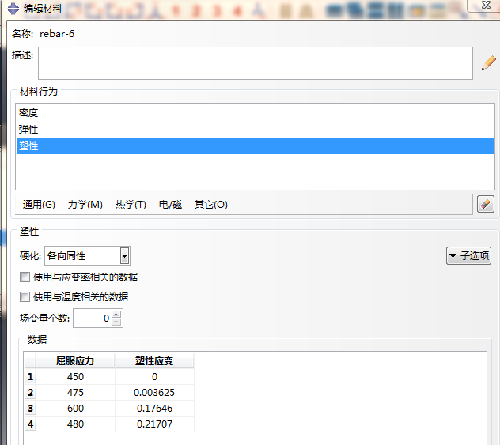
图2.7

2.3 子程序

2.3.1子程序介绍及安装关联
ABAQUS子程序是根据ABAQUS提供的相应接口，按照fortran语言用户自己编写的代码。用户可以定义包括边界条件、荷载条件、接触条件，材料特性以及利用用户子程序和其它应用软件进行数据交换等等。以材料特性为例，ABAQUS中自带的钢筋滞回模型属于纯钢筋滞回模型，未考虑粘结滑移效应，所以模拟出钢筋混凝土的“捏拢”现象比较困难，针对这种情况，用户可以将自己编写的考虑粘结滑移效应的钢筋滞回模型导入到ABAQUS中，替换ABAQUS默认的钢筋滞回模型。
想要在Abaqus里用子程序，必须安装Intel Visual Fortran（IVF），而安装Intel Visual Fortran前需要安装Microsoft VisualStudio（VS），做好相关设置后通过Abaqus Verification测试子程序以及其他Abaqus功能是否能正常使用，ABAQUS、IVF以及VS三者之间存在两两兼容的问题，需要注意三者之间的安装顺序以及软件版本是否兼容，安装顺序为先安装VS，再安装IVF，ABAQUS最先安装还是最后安装无影响，软件版本对应关系如图2.7所示，具体的安装过程以及关联过程登录仿真科技论坛（Forum.simwe.com），里面有大量的相关学习资料。
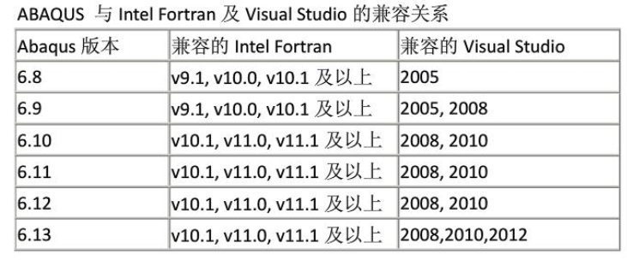
图2.8

2.3.2子程序使用例子
下图CS-20170818是编写的钢筋滞回模型子程序，具体使用方法如下：
第一步：将已经编写好的子程序文件放入ABAQUS工作目录文件夹
第二步：创建材料
材料名称前缀必须为BAR_C，该前缀即为调用命令如图2.9。
编辑材料界面需要输入的是非独立变量和用户材料，如图2.10，非独立变量默认为10，用户材料中的力学常数需要输入三行数据，第一行为钢筋的弹性模量，第二行为屈服应力，第三行为刚度与弹性模量的比值，如图2.11。
第三步：调用子程序
编辑作业，在通用界面选择用户子程序文件夹（即工作目录的子程序文件地址），如图2.12，然后提交作业即可。
图2.9
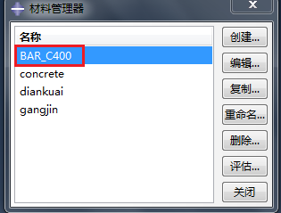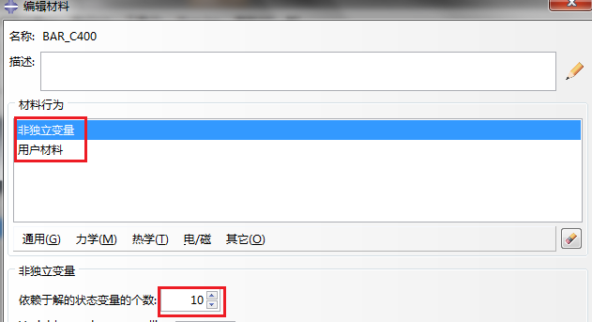
图2.10 图2.11
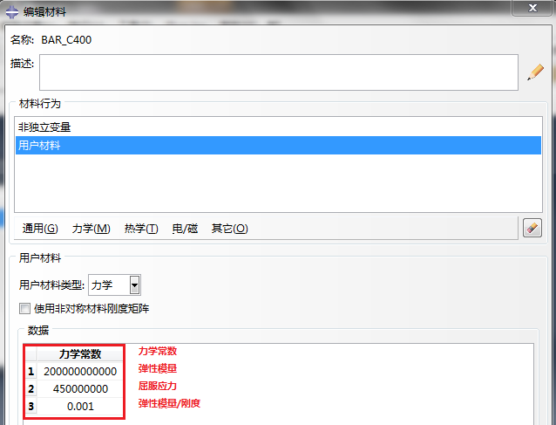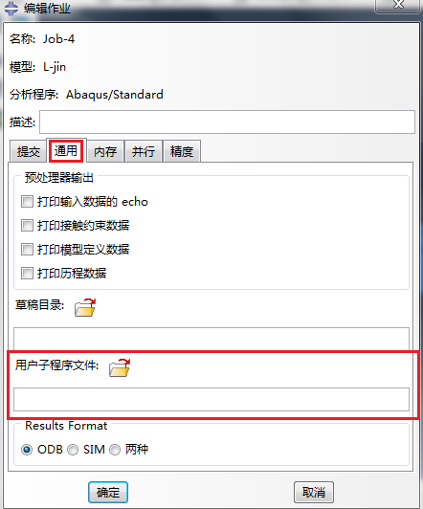
图 2.12 图2.13

2.4 ABAQUS相关学习资料推荐
《ABAQUS有限元分析实例详解》 | 石亦平
《ABAQUS有限元常见问题解答》 | 曹金凤
《ABAQUS结构工程分析及实例详解》 | 王玉镯
《ABAQUS在土木工程中的应用》 | 王金昌
仿真科技论坛 | Forum.simwe.com
ABAQUS共进群 | Q群：431603427

